**บทที่ 1**

**1.1 ความเป็นมาและความสำคัญของโครงงาน**

ในงานอุตสาหกรรมเกือบทุกประเภท จะมีงานวัดระดับแทรกอยู่เสมอ เช่น การวัดระดับน้ำมัน น้ำในถังพัก การวัดระดับน้ำมันหล่อลื่นของเครื่องยนต์ โดยอาศัยวิธีการวัดโดยตรง ที่ใช้ลูกลอย หรือ ดิพสติก ซึ่งเป็นวิธีการวัดแบบง่าย ๆ แต่ถ้าเป็นการวัดระดับในภาชนะที่มีความดันสูง อุณหภูมิสูง เป็นสารเคมี หรือการวัดที่ต้องการสัญญาณระดับเพื่อไปใช้ในงานอย่างอื่น เช่น เพื่อการควบคุม บันทึกค่า จะใช้การวัดโดยตรงไม่ได้ และหากใช้มนุษย์เข้ามาตรวจวัดโดยตรงจะได้ความแม่นยำน้อยในการตรวจสอบการทำงานที่ผิดพลาดที่มีความซับซ้อนและยากที่จะให้มนุษย์คอยกำกับดูแล

การใช้พีแอลซีเข้ามาช่วยในงานอุตสาหกรรมส่งผลให้อุปกรณ์มีความน่าเชื่อถือสูงและมีอายุการใช้งานยาวนาน อีกทั้งมีความสามารถด้านการคำนวณจึงใช้งานกับงานที่มีความซับซ้อน มีความยืดหยุ่นสูงสามารถเปลี่ยนแปลงเงื่อนไขการทำงานได้อย่างง่าย สามารถเชื่อมต่อเข้ากับอุปกรณ์อินพุตและเอาต์พุตได้หลากหลาย และส่งข้อมูลร่วมกับปัญญาประดิษฐ์ที่สามารถเรียนรู้สิ่งต่าง ๆ และพัฒนาการทำงานให้ดีขึ้นได้ด้วยตัวเองจากข้อมูลและสภาพแวดล้อมที่ได้รับจากการเรียนรู้ของระบบ เพื่อพัฒนาสู่การตรวจกับการทำงานที่ผิดพลาดของพีแอลซีโดยไม่ต้องมีมนุษย์คอยกำกับ สามารถลดเวลาการทำงานในการวิเคราะห์ข้อมูลต่าง ๆ และลดต้นทุนแรงงาน

จากที่กล่าวมาข้างต้น ทำให้งคณะผู้จัดทำนั้น ได้เล็งเห็นถึงประโยชน์ของการใช้ พีแอลซีควบคุมปริมาณของเหลวที่มีความแม่นยำในการวบคุมได้ตามความต้องการของผู้ใช้และการนำปัญญาประดิษฐ์มาประยุกต์ใช้เพื่อตรวจสอบการทำงานที่ผิดปกติของพีแอลซีและแจ้งเตือน โดยการทำชุดทดลองอุปกรณ์นี้ขึ้นมาเพื่อให้เกิดประโยชน์สูงสุดในการเรียนการสอน เพื่อให้สะดวกต่อการเรียนและสามารถใช้งานได้ เพื่อให้เห็นหลักการทำงานของตัวอุปกรณ์ชุดทดลองและสามารถนำความรู้จากชุดทดลองไปใช้ในงานอื่น ๆ ได้ เพราะในปัจจุบันการใช้พีแอลซีในงานอุตสาหกรรมสามารถพบเห็นได้ทั่วไป เนื่องจากความก้าวหน้าของเทคโนโลยีที่ได้พัฒนาการควบคุมออกมาหลากหลายรูปแบบ จึงสร้างชุดทดลองควบคุมปริมาณของเหลวโดยใช้พีแอลซีเพื่อตอบสนองต่อความต้องการของผู้ใช้

**1.2 วัตถุประสงค์ของโครงงาน**

1. เพื่อตรวจสอบการทำงานที่ผิดปกติของพีแอลซีในการควบคุมระดับของเหลว
2. เลือกใช้โมเดลปัญญาประดิษฐ์ตรวจสอบทำงานที่ผิดปกติของพีแอลซี
3. เพื่อใช้การเรียนรู้ของปัญญาประดิษฐ์ตรวจจับการทำงานที่ผิดพลาดของพีแอลซี
4. เพื่อลดแรงงานมนุษย์ที่มาควบคุมและเพิ่มประสิทธิภาพความแม่นยำในการควบคุม

**1.3 ขอบเขตของโครงงาน**

1. สร้างชุดทดลองควบคุมระดับของเหลว
2. เลือกใช้โมเดลปัญญาประดิษฐ์ตรวจสอบทำงานที่ผิดปกติของพีแอลซี
3. ใช้พีแอลซีในการควบคุมกระบวนการของชุดทดลอง
4. ทดสอบประสิทธิภาพการควบคุมกระบวนการที่จัดทำขึ้น เพื่อยืนยันประสิทธิภาพ
5. ทดสอบประสิทธิภาพการควบคุมระดับของเหลวโดยใช้ปัญญาประดิษฐ์ตรวจจับการทำงานที่ผิดพลาด

**1.4 ประโยชน์ที่คาดว่าจะได้รับจากโครงงาน**

1. ได้ชุดควบคุมปริมานของเหลว โดยใช้พีแอลซีควบคุมเซ็นเซอร์ ปั๊มน้ำ และแจ้งเตือนเมื่อพีแอลซีทำงานผิดปกติ

2. มีชุดฝึกสอนในการควบคุมปริมานของเหลว โดยใช้พีแอลซีควบคุมเซ็นเซอร์ ปั๊มน้ำ และแจ้งเตือนเมื่อพีแอลซีทำงานผิดปกติ

3. สามารถนำชุดทดลองไปประยุกต์ใช้ในงานอุตสาหกรรม

4. สามารถเป็นแนวทางในการศึกษาต่อยอดทฤษฎีพีแอลซีและปัญญาประดิษฐ์

**บทที่ 2**

**ทฤษฎีและงานวิจัยที่เกี่ยวข้อง**

ในบทนี้จะกลาวถึงงานวิจัยหรือสิ่งประดิษฐ์ที่เกี่ยวของกับการออกแบบระบบตรวจจับการทำงานผิดปกติของพีแอลซีในกระบวนการควบคุมระดับโดยใช้การเรียนรู้ของเครื่อง

2.1 ทฤษฎีที่เกี่ยวของ

2.1.1 Automation Pyramid

2.1.2 กระบวนการควบคุมระดับของเหลวแบบ 4 ถัง  
 2.1.3 การใช PLC ในการควบคุมกระบวนการ

2.1.4 Human Machine Interface (HMI)

2.2 งานวิจัยที่เกี่ยวของ

2.2.1 Parkinson's Disease Diagnosis Using Machine Learning

2.2.2 DIABETES CLASSIFICATION USING MACHINE LEARNING TECHNIQUES

2.2.3 A STUDY OF OPTIMAL VALUES WITH PID CONTROLLER USING RESPONSE SURFACE METHOD

2.2.4 Temperature Controller with PID Controller

2.2.5 CONTROL OF LIQUID LEVELS IN FOUR-TANK SIMULATION PROCESS

2.3 การเปรียบเทียบคุณสมบัติของงานวิจัยที่เกี่ยวของ และโครงงานที่นำเสนอ

**2.1** **ทฤษฎีที่เกี่ยวข้อง**

2.1.1 Automation Pyramid

Automation Pyramid คือ แนวคิดที่ใช้ในการแสดงโครงสร้างของระบบอัตโนมัติหรือการควบคุมการทำงานของอุปกรณ์ต่าง ๆ ในอุตสาหกรรมหรือการควบคุมกระบวนการต่าง ๆ ใน องคกร โดยประกอบด้วยชั้นหลัก ๆ ที่แบงออกเป็นสวนย่อย ๆ ซึ่งมีระดับความสำคัญและความ ซับซอนที่แตกต่างกัน แนวคิดนี้ช่วยใหผู้ออกแบบระบบอัตโนมัติสามารถวางแผนและสร้างระบบที่มี ประสิทธิภาพและการทำงานที่เป็นระบบได้ง่ายขึ้น จะใชแค 3 สวน ดังภาพที่ 2-1

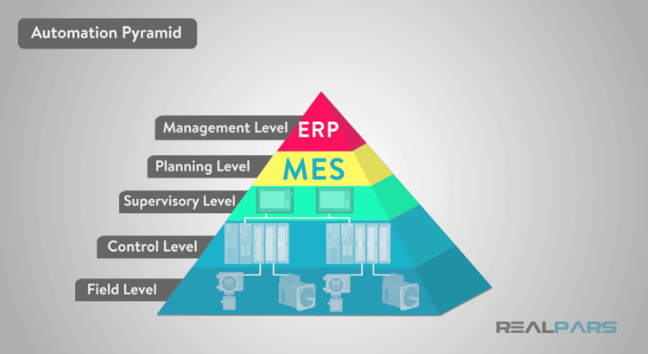

**ภาพที่ 2-1** พีระมิดอัตโนมัติในอุตสาหกรรม (Industrial automation pyramid)

**2.1.1.1 ระดับ 0 : Field (ภาคสนาม)**

เป็นระดับชั้นของอุปกรณ์ระดับ Field จำพวก เครื่องวัด เซนเซอร อุปกรณ์ส่งสัญญาณ กระบวนการผลิตทางอุตสาหกรรม และวาลวควบคุม ดังภาพที่ 2-2

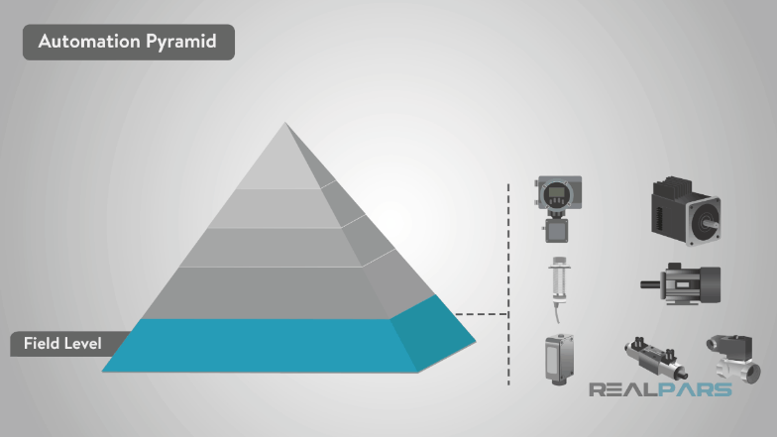

**ภาพที่** 2-2 ระดับ 1 : Field

**2.1.1.2 ระดับ 1 : Control (การควบคุม)**

เป็นระดับชั้นของการประมวลผลขอมูลต่าง ๆ เพื่อควบคุมแต่ละลูป โดยการประมวลผลจะเกี่ยวกับ การวัด การควบคุม การสั่งการ ซึ่งชั้นควบคุมจะช่วยใหสามารถควบคุม ตัวแปรทั้งหมด ทำหนาที่เป็นสมองของกระบวนการ โดยปกติจะประกอบไปด้วยตัวควบคุมโปรแกรม (PLC:Programmable Logic Controller) หรือ ระบบควบคุมแบบกระจายสวน (DCS: Distributed Control System) ซึ่งถ้าตองการควบคุมกระบวนการดวยตัวควบคุมหนึ่งหรือสองเครื่องสามารถ ควบคุมได้โดยใช PLC แต่ถาการดำเนินการที่ใหญ่กวามักจะตองใชระบบ DCS ในการควบคุม

โดยที่การควบคุมกระบวนการและวิเคราะห์ปัจจัยการผลิตจากเครื่องมือวัด ถา Input ไม่ตรงกับจุดที่ตั้งไวตัวควบคุมจะสง Output ไปยังตัวกระตุนเพื่อเปลี่ยนคากระบวนการจนกวาจะถึงจุด ตั้งอีกครั้ง ดังภาพที่ 2-3

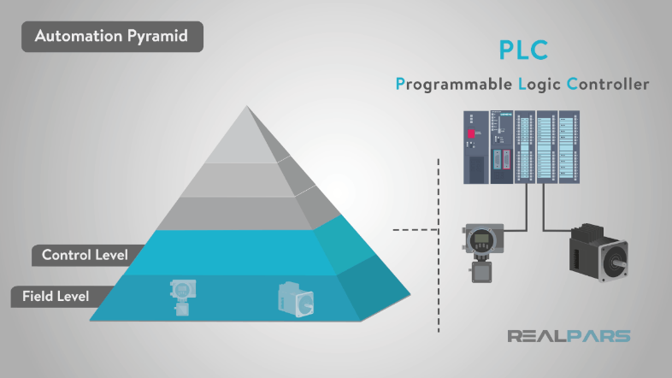

**ภาพที่ 2-3 ระดับ 2 : Control**

**2.1.1.3 ระดับ 2 : Supervisory (การกำกับดูแล)**

ในระดับชั้นนี้เป็นสวนที่ใชในการประมวลผลเพื่อควบคุมแต่ละหน่วยย่อย โดยแต่ละหน่วยย่อยจะเป็นการรวมลูปควบคุมหลายๆลูปเขาด้วยกัน

- การประสานงาน (Coordination) ระหว่างลูปควบคุมต่างๆภายในหน่วยย่อย

- การปรับคา (Adjustment) ของเป้าหมายและคาตัวแปรต่าง ๆ ที่เกี่ยวของ

- การสั่งการภายในหน่อยย่อย

ระดับนี้มีระบบการควบคุมดูแลและการได้รับข้อมูล (SCADA) สวนติดตอผู้ใชเครื่อง

(HMI: Human-Machine Interface) ยังอยู่ในชั้นนี้และผู้ประกอบการตรวจสอบขอมูลกระบวนการผ่าน ทางสวนติดตอผู้ใชและเก็บไวในฐานข้อมูล โดยการดำเนินงานของโปรแกรมซอฟต์แวร์ที่เก็บประวัติ ของขอมูลกระบวนการในชวงเวลาหนึ่ง ๆ ด้วยข้อมูลที่ผ่านมานี ้ทำใหสามารถศึกษารูปแบบและ แกปญหาได้หากมีคา Error ในกระบวนการได้ ภาพที่ 2-4

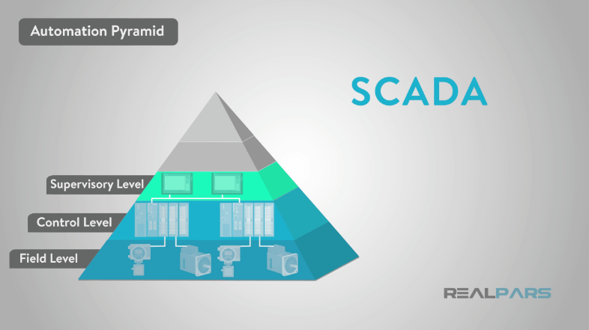

**ภาพที่ 2-4** ระดับ 3 : Supervisory

**2.1.2 กระบวนการควบคุมระดับของเหลวแบบ 4 ถัง**

**2.1.2.1 กระบวนการควบคุมระดับของเหลวแบบ 4 ถัง หรือ Four-Tank Process**

เป็นกระบวนการทางวิศวกรรมที่ใชเพื่อควบคุมระดับน้ำในถัง โดยมักนำมาใช ในการศึกษาและประยุกตในการสอนการควบคุมระบบของระบบควบคุมอัตโนมัติ ซึ่งเป็นสวนสำคัญใน วิชาวิศวกรรมควบคุม กระบวนการนี้มีทั้งแบบจำลองทางคณิตศาสตร์และการทดลองจริง เพื่อใหผู้เรียน เขาใจและศึกษาการทำงานของระบบควบคุมอัตโนมัติได้ดียิ่งขึ้น กระบวนการควบคุมระดับของเหลวแบบ 4 ถัง ประกอบด้วยถัง 4 ถังที่มีระดับน้ำ และมีการสงเสนทางของน้ำระหว่างถัง โดยใชวาลวหรือ Pump เพื่อควบคุมการไหลของน้ำในแต่ละถังตามที่ตองการคือการควบคุมใหระดับน้ำในแต่ละถังเขาใกลระดับที่ ตองการ และรักษาความสมดุลของระบบน้ำในถัง 4 ถังเหลานี้ กระบวนการนี้ช่วยในการศึกษาและเรียนรู เกี่ยวกับหลักการทำงานของระบบควบคุมอัตโนมัติ เชน การใชคอนโทรลเลอร์ (Controller) เพื่อปรับปรุง และควบคุมคาระดับน้ำ โดยใชขอมูลต่าง ๆ ไม่ว่าจะเป็นระดับน้ำปจจุบัน และค่าเป้าหมายของระดับน้ำ ที่ สงมาจากเซนเซอร (Sensor) เป็นตน

การศึกษากระบวนการควบคุมแบบ 4 ถัง เป็นที่นิยมในการสอนการควบคุมและความรู้ด้านวิศวกรรม ควบคุม และสามารถนำไปประยุกตใชในการควบคุมระบบต่าง ๆ ที ่มีการควบคุมระดับของสิ่งต่าง ๆ เชน การควบคุมระบบน้ำ การควบคุมอุณหภูมิ เป็นตน

ตัวอย่างกระบวนการควบคุมระดับของเหลวแบบ 4 ถังจากภาพที ่ 2-5 และ 2-6 อุปกรณ์การทดลอง และแผนภาพแสดงแทนสำหรับระบบระดับของเหลว 4 ถัง ระบบนี ้ประกอบด้วยถัง 4 ถัง ที่สัมพันธ์กัน เซ็นเซอรวัดระดับ 4 ตัวซึ่งอยู่ที่ดานบนของแต่ละถัง Pump 2 ตัว และในอุปกรณ์ทดลองนี้มี Pump ถัง 1,4 และ Pump 2 ปอนถัง 2,3 การไหลออกของถัง 3 กลายเป็นการปอนเขาบางสวนของถัง 1 การไหล ออกของ ถัง 4 เปลี่ยนเป็น Input บางสวนของ ถัง 2 ดังภาพที่ 2-5

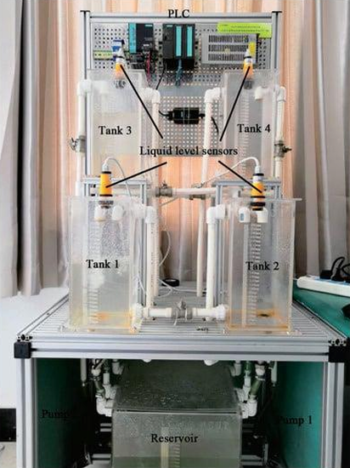

**ภาพที่ 2-5** รูปการทดลองจริงกระบวนการควบคุมระดับของเหลวแบบ 4 ถัง

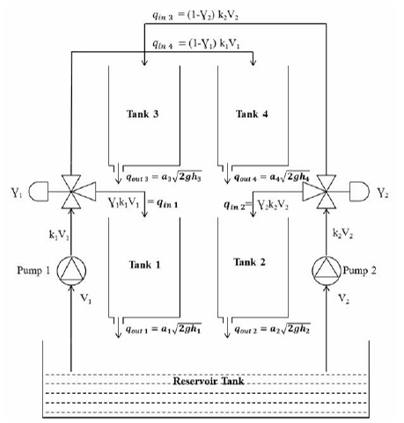

**ภาพที่ 2-6** แผนผังของโครงสร้างถังสี่เทา

จากภาพที่ 2-6 กระบวนการควบคุมระดับของเหลวแบบ 4 ถัง จะตองใชสมการทาง คณิตศาสตร์เข้าด้วย โดยที่ได้ตั้งสมการตาม qin ขึ้นอยู่กับแรงดันไฟฟา Input ที่จ่ายใหกับ Pump และ qout ขึ้นอยู่กับความเร่งเนื่องจากแรงโน้มถวงและหัวของน้ำในถัง qout สามารถกำหนดได้โดยการ ใชสมการของ Bernoulli และอัตราการไหลของของเหลว ดังนั้น

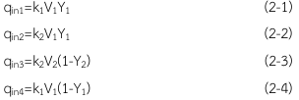

เมื่อ k1 คือ คาคงที่ของ Pump 1

k2 คือ คาคงที่ของ Pump 2

V1 คือ เป็นความเร็วของการไหลของน้ำผ่าน Pump 1

V2 คือ เป็นความเร็วของการไหลของน้ำผ่าน Pump 2

qin คือ อัตราการไหลเขา

qout คือ อัตราการไหลออก

Y1 คือ สัดสวนของความเร็วการไหลของวาลว 1

Y2 คือ สัดสวนของความเร็วการไหลของวาลว 2

 (2-5)

เมื่อ ai คือ พื้นที่หนาตัดของทอทางออก

g คือ ความเร่งเนื่องจากแรงโน้มถวง

hi คือ แสดงระดับน้ำในแต่ละถัง

2.1.2.2 สมการทางคณิตศาสตร์ ถังที่ 1

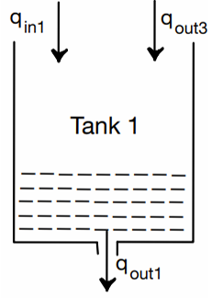

**ภาพที่ 2-7** สมการสมดุลมวลสำหรับถังที่ 1

จากภาพที่ 2-7 ใชกฎการอนุรักษมวล,[อัตราการสะสม]=[อัตราการไหลเขา]-[อัตราการไหลออก]

 (2-6)

เมื่อ A1 คือ แสดงถึงพื้นที่หนาตัดของถังที่ 1

dh1 คือ การเปลี่ยนแปลงในระดับน้ำในถังที่ 1 ตามเวลา

dt คือ ความเปลี่ยนแปลงของตัวแปร

qin1 คือ อัตราการไหลเขาของถัง 1

qout1 คือ อัตราการไหลออกจากถัง 1

qout3 คือ ไหลออกจากถัง

Y1 คือ สัดสวนของความเร็วการไหลของวาลว 1

k1 คือ คาคงที่ของ Pump 1

V1 คือ เป็นความเร็วของการไหลของน้ำผ่าน Pump 1

a3 คือ พื้นที่หนาตัดของทอทางออกของถัง 3

a1 คือ พื้นที่หนาตัดของทอทางออกของถัง 1

2.1.2.3 สมการทางคณิตศาสตร์ ถังที่ 2

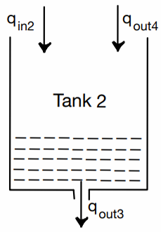

**ภาพที่ 2-8** สมการสมดุลมวลสำหรับถังที่ 2

จากภาพที่ 2-8 ใชกฎการอนุรักษมวล,[อัตราการสะสม]=[อัตราการไหลเขา]-[อัตราการไหลออก]

 (2-7)

เมื่อ A2 คือ แสดงถึงพื้นที่หนาตัดของถังที่ 2

dh2 คือ การเปลี่ยนแปลงในระดับน้ำในถังที่ 2 ตามเวลา

qin2 คือ อัตราการไหลเขาของถังที่ 2

qout4 คือ อัตราการไหลออกของถังที่ 4

qout2 คือ อัตราการไหลออกของถังที่ 2

Y2 คือ สัดสวนของความเร็วการไหลของวาลว 2

k2 คือ คาคงที่ของ Pump 2

V2 คือ ความเร็วของการไหลของน้ำผ่าน Pump 2

a4 คือ พื้นที่หนาตัดของทอทางออกของถัง 4

2.1.2.4 สมการทางคณิตศาสตร์ ถังที่ 3

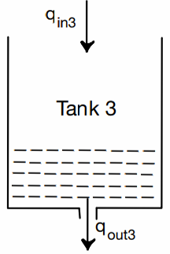

**ภาพที่ 2-9** สมการสมดุลมวลสำหรับถังที่ 3

จากภาพที่ 2-9 ใชกฎการอนุรักษมวล,[อัตราการสะสม]=[อัตราการไหลเขา]-[อัตราการไหลออก]

 (2-8)

เมื่อ A3 คือ พื้นที่หนาตัดของถังที่ 3

dh3 คือ การเปลี่ยนแปลงระดับน้ำของถังที่ 3

qin3 คือ อัตราการไหลเขาของถังที่ 3

2.1.2.5 สมการทางคณิตศาสตร์ ถังที่ 4

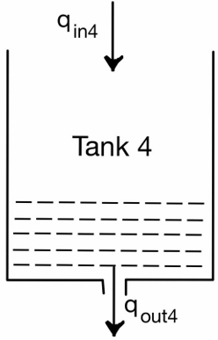

**ภาพที่ 2-10** สมการสมดุลมวลสำหรับถังที่ 4

จากภาพที่ 2-10 โดยใชกฎการอนุรักษมวล,[อัตราการสะสม]=[อัตราการไหลเขา]-[อัตราการไหลออก]

(2-9)

เมื่อ A4 คือ แสดงถึงพื้นที่หนาตัดของถังที่ 4

dh4 คือ การเปลี่ยนแปลงในระดับน้ำในถังที่ 4 ตามเวลา

qin4 คือ อัตราการไหลเขาของถังที่ 4

สมการสุดท้าย

 (2-10)

 (2-11)

 (2-11)

 (2-11)

การควบคุมระดับน้ำในถัง 4 ถังเป็นแนวทางที ่สำคัญในอุตสาหกรรมอาทิ เชน อุตสาหกรรม เครื่องดื่ม อุตสาหกรรมที่เกี่ยวของกับน้ำ หรือระบบการจ่ายน้ำ เป็นตน ซึ่งสามารถปรับใชในหลายๆ รูปแบบและใชงานที่หลากหลาย เชน โรงงานผสมสารเคมี เป็นตน การควบคุมระดับน้ำในถังเป็นสวน สำคัญในการผสมสารเคมีที่ตองการสังเคราะห์ในโรงงานผลิตเคมี เพื่อปรับสมดุลและควบคุมคุณภาพ ของผลิตภัณฑ์

การควบคุมระดับน้ำในถังเป็นสิ่งสำคัญในหลายอุตสาหกรรมและสามารถปรับใชในหลากหลายการใช งานเพื่อควบคุมและคำนวณการไหลของน้ำในระบบอย่างมีประสิทธิภาพและถูกต้อง

**2.1.3 การใช PLC ในการควบคุมกระบวนการ**

หลักการควบคุมระดับน้ำแบบ 4 ถัง ด้วย PLC (Programmable Logic Controller) เป็น กระบวนการที ่ใชระบบคอมพิวเตอร์ที่เข้ารหัสและประมวลผลคำสั่งเพื่อควบคุมการทำงานของ เครื่องจักรหรือระบบต่าง ๆ ในกรณีนี้คือการควบคุมระดับน้ำแบบ 4 ถัง โดยใช PLC เป็นตัวควบคุม โปรแกรมใน PLC จะถูกเขียนขึ้นมาเพื่อประมวลผลข้อมูลและตัดสินใจในการควบคุมระดับน้ำในแต่ ละถังตามที่กำหนดไวในโปรแกรม ในถังจะติดตั้งเซ็นเซอรหรือเซนเซอรตรวจวัดระดับน้ำ การตรวจวัด น้ำจะได้รับข้อมูลและสงข้อมูลกลับมายัง PLC เพื่อใชในการประมวลผล PLC จะรับข้อมูลระดับน้ำ จากเซนเซอรและนำเขาสู่โปรแกรมที ่เขียนไวใน PLC ซึ่งเป็นโปรแกรมควบคุมและตรวจสอบเงื่อนไข การทำงาน เชน คาระดับน้ำสูงเกินกวาที ่กำหนดหรือต่ำกวาเกณฑที ่กำหนด โปรแกรมใน PLC จะทำ การตรวจสอบข้อมูลระดับน้ำและเปรียบเทียบกับเกณฑที่กำหนดในการควบคุมระดับน้ำ เชน ถา ระดับน้ำต่ำกวาเกณฑที ่กำหนด PLC จะเปิดวาล์วหรือเปิด Pump เพื่อเติมน้ำเขาสู่ถัง เมื่อ PLC ตัดสินใจในการควบคุมระดับน้ำ จะสั่งใหวาลวหรือ Pump ทำงานตามที ่กำหนด การควบคุมนี้ สามารถทำได้ผ่านสัญญาณควบคุมทางดิจิตอลหรืออนาล็อก (Analog) ขึ้นกับชนิดของอุปกรณ์ที ่ใช PLC จะทำงานอยางต่อเนื่องเพื่อตรวจสอบและปรับคาระดับน้ำในถังใหเป็นไปตามเกณฑที่กำหนด โดยตรวจวัดและปรับคาระดับน้ำเป็นรอบๆ ตามที่กำหนดไวในโปรแกรม PLC สามารถทำการบันทึก ข้อมูลเกี่ยวกับการควบคุมระดับน้ำ และสามารถสงข้อมูลรายงานออกมาเพื่อใหข้อมูลเกี่ยวกับ สถานการณ์ทำงาน

**2.1.3.1 PLC รุน S7-1200 CPU1214C DC/DC/DC**

PLC (Programmable Logic Controller) เป็นอุปกรณ์ที่ใชในการควบคุม เครื่องจักรและกระบวนการผลิตต่าง ๆ โดยมีลักษณะการทำงานเป็นแบบลอจิกหรือแบบซีเควนซ มัน ทำงานร่วมกับเซ็นเซอรเพื่อตรวจจับและส่งสัญญาณไปยังอุปกรณ์ควบคุมการทำงาน ตัว PLC ประมวลผลคำสั่งที ่โหลดลงไปและส่งสัญญาณเอาต์พุตเพื่อควบคุมเครื่องจักร เชน มอเตอร์ วาลวลม ไฟสองสว่าง และสัญญาณเตือน และขนาดของ PLC จะขึ้นอยูกับความจุของหน่วยความจำโปรแกรม และจำนวนของ Input และเอาต์พุตที่สามารถรองรับได้สูงสุด

Specification PLC รุน S7-1200 CPU1212C DC/DC/DC

* มีตัวจ่ายไฟรวมที่รองรับทั้ง DC (24 V DC)
* มีการจายกระแสเซ็นเซอร/โหลดแบบ 24 V ภายในตัว, รองรับกระแสเอาต์พุตสูงสุด 300 mA สำหรับเซ็นเซอรและเอ็นโคเดอร, สามารถใชเป็นจ่ายพลังงานได้เช่นกัน
* มีเอาต์พุตดิจิตอลทั้งหมด 10 ชอง, ทั้ง 24 V DC หรือ relay
* มีข้อมูลแอนนะล็อกเขาสู่ระบบ 2 ชอง (0-10 V)
* มีเอาต์พุตพัลส์ (PTO) ที่ความถี่สูงสุด 100 kHz
* มีเอาต์พุตพัลส์แบบ PWM ที่ความถี่สูงสุด 100 kHz

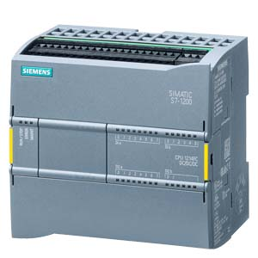

**ภาพที่ 2-11** PLC Siemens

**2.1.5 Human Machine Interface (HMI)**

Human Machine Interface (HMI) เป็นอุปกรณ์แสดงผลที่ช่วยใหผู้ใชสามารถ โตตอบกับระบบ และแลกเปลี่ยนข้อมูลกับเครื่องจักร อุปกรณ์ หรือ ระบบอัตโนมัติได้ มีการใชกัน อย่างแพรหลายในหลายอุตสาหกรรมต่าง ๆ เชน รถยนต์ ความบันเทิง อิเล็กทรอนิกส์ อุปกรณ์ การแพทย์ การธนาคาร และอุตสาหกรรมการผลิต ในการใชงานทางอุตสาหกรรม หนาที่หลักของ HMI คือการแลกเปลี่ยนข้อมูลแบบเรียลไทมระหว่างมนุษย์และอุปกรณ์การผลิตผ่านตัว PLC , อุปกรณ์ปรับค่าความถี่ (VFD) และมิเตอร์ต่าง ๆ หนาจอ HMI สามารถแสดงขอมูลปจจุบัน แสดงผล ยอนกลับได้ นอกจากนั้นยังดำเนินการรับคำสั่งการทำงานผ่านอุปกรณ์ Input เชน หนาจอสัมผัส แปนพิมพ หรือเมาส เป็นตน ดังภาพที่ 2-12

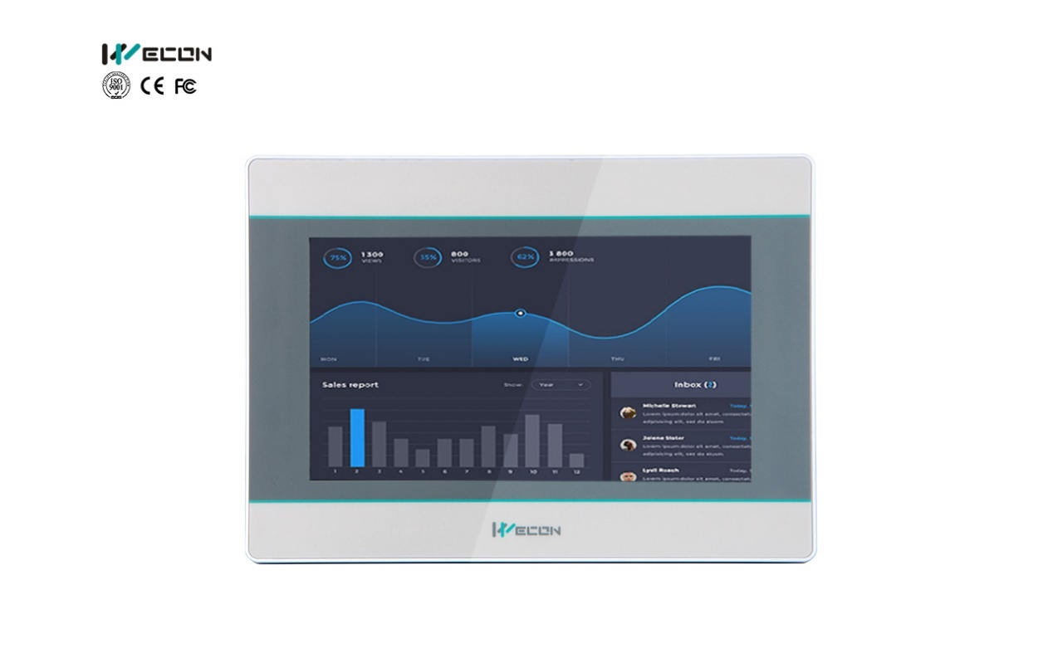

**ภาพที่ 2-12** Wecon New Style 7 inch HMI PI3070i

**2.2 งานวิจัยที่เกี่ยวของ**

**2.2.1 Parkinson's Disease Diagnosis Using Machine Learning**

จัดทำขึ้นโดย นายหัสพล ธัมมิกรัตน์ จากวิทยานิพนธ์นี้เป็นส่วนหนึ่งของการศึกษาตามหลักสูตรปริญญาวิศวกรรมศาสตร์มหาบัณฑิต สาขาวิชาวิศวกรรมคอมพิวเตอร์ ภาควิชาวิศวกรรมคอมพิวเตอร์ ผลงานวิจัยนี้ได้รับการเผยแพรวันที่ 13 กันยายน 2564 งานวิจัยนี้ นำเสนอวิธีการวินิจฉัยโรคพาร์กินสันด้วยการใช้การเรียนรู้ของเครื่อง สำหรับการตรวจพบโรคพาร์กินสันในระยะเริ่มต้น โดยใช้โครงข่ายประสาทเทียมแบบวนซ้ำชนิดพิเศษ Long Short-Term Memory กับข้อมูลโรคพาร์กินสันที ่ได้รับจากผู้เชี่ยวชาญของ โรงพยาบาลจุฬาลงกรณ์

Long Short-term Memory networks (LSTMs) แปลงความจำของตัวเองไปในทางที่ ค่อนข้างแม่นยำถูกต้องด้วยการ specific learning mechanisms สำหรับทุกเศษเสี้ยวข้อมูลที ่จะจำ ที่จะปรับตัว ที่จะสนใจ ซึ่งจะช่วยให้สามารถติดตามข้อมูลได้ในระยะเวลาที่นานกว่า

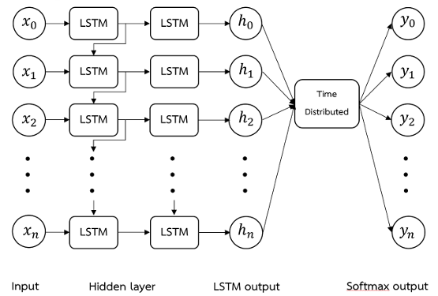

**ภาพที่ 2-12** LSTM architecture

**2.2.2 DIABETES CLASSIFICATION USING MACHINE LEARNING TECHNIQUES**

จัดทำขึ้นโดย นางสาวเมธาพร ผ่องยิ่ง จากวิทยานิพนธ์นี้เป็นส่วนหนึ่งของการศึกษาตามหลักสูตรวิทยาศาสตร์มหาบัณฑิต สาขาวิชาสถิติประยุกต์ โดยในงานวิจัยนี้มีวัตถุประสงค์เพื่อเปรียบเทียบประสิทธิภาพ ของเทคนิคที่ใช้ในการสร้างแบบจําลอง Machine learning สำหรับการจำแนกการเป็นโรคเบาหวาน กรณีที่พิจารณาและไม่พิจารณาอิทธิพลร่วม 4 เทคนิค ได้แก่ เทคนิคต้นไม้ตัดสินใจ (Decision tree) เทคนิคต้นไม้ป่าสุ่ม (Random Forest) เทคนิคซัพพอร์ตเวกเตอร์แมชชีน (Support Vector Machine) และเทคนิคเพื่อนบ้านใกล้ที่สุด (K-Nearest Neighbor) โดยมีเกณฑ์ที่ใช้ในการทดสอบ ประสิทธิภาพของการจำแนก คือ ค่าความถูกต้อง (accuracy) ค่าความเที่ยง (precision) ค่าความ ครบถ้วน (recall) และค่าคะแนน F1 (F1-score) ที่ให้ค่ามากที่สุด

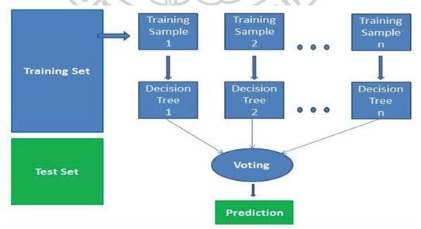

**ภาพที่ 2-13** การทำงานของอัลกอริทึม Random forest

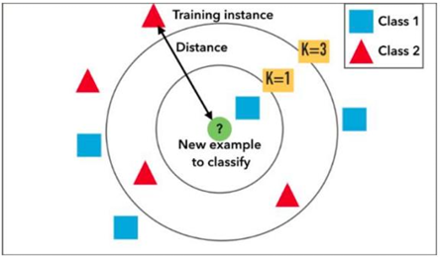

**ภาพที่ 2-14** การจำแนกประเภทด้วยเทคนิคเพื่อนบ้านใกล้ที่สุด

**2.2.3** **A STUDY OF OPTIMAL VALUES WITH PID CONTROLLER USING RESPONSE SURFACE METHOD**

จัดทำขึ้นโดย นาย อามิณฑ์ หล้าวงศ์ และ นาย ศุภกิจ เศิกศิริ จากสาขาวิชาวิศวกรรมอุตสาหการ คณะวิศวกรรมศาสตร์และเทคโนโลยีอุตสาหกรรม มหาวิทยาลัยกาฬสินธุ์ ในงานวิจัยนี้ได้เสนอวิธีการปรับค่าระบบควบคุมพีไอดี โดยใช้วิธีการหาค่าที่เหมาะสม ด้วยการออกแบบการทดลองแบบบ๊อก-เบห์เคน และวิธีพื้นผิวตอบสนอง จากการทดลองใน แบบจำลองพีไอดีด้วยไมโครซอฟต์เอกเซลล์ เพื่อใช้เป็นแนวทางในการปรับค่าควบคุมการ ทำงานของอุปกรณ์ในโรงงานอุตสาหกรรม

โดยค่าที่นำไปในการคำนวณเป็นค่าความผิดพลาดที่หาจากความแตกต่างระหว่าง ค่าที่ตั้ง (Target) กับค่าเอาต์พุต (Output) คำนวณเพื่อลดความผิดพลาดให้เหลือน้อยที่สุด ซึ่งประกอบด้วยปัจจัยที่สำคัญของการควบคุมแบบพีไอดี จะประกอบด้วยส่วนสำคัญในการ ควบคุมมี 3 ส่วนคือ

* Y = ค่าความผิดพลาด (ค่าเป้าหมาย–ค่าความผิดพลาด)
* อัตราขยายสัดส่วน (Kp)
* อัตราขยายปริพันธุ์ (Ki)
* อัตราขยายอนุพันธุ์ (Kd)

 (2-14)

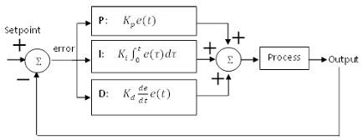

**ภาพที่ 2-14** บล็อกไดอะแกรมของตัวแบบควบคุมแบบพีไอดี

**2.2.4 Close Loops Speed Control DC Motor using PID Controller**

จัดทำโดย นายเฉลมชัย โอษลี นายพฤตินัย ล่ำสูง และว่าที่ร้อยตรีอุฬาร ว่องธัญญการ

จากวศวกรรมศาสตร์บัณฑิต ภาควชาวิศวกรรมไฟฟาและอิเล็กทรอนิกส์ประยุกต์ คณะวิศวกรรมศาสตร์ มหาวทยาลัยศรีปทุม โครงงานนี้เป็นการนำเสนอการควบคุมความเร็วมอเตอร์ไฟฟ้ากระแสตรง ด้วยตัวควบคุมพีไอดี โดยมีวัตถุประสงค์เพื่อสร้างตัวควบคุมมอเตอร์ไฟฟ้ากระแสตรงประกอบด้วยวงจรชอปเปอร์ 2 ควอตแดนซ์ เพื่อนำไปใช้กับการขับเคลื่อนมอเตอร์ไฟฟ้ากระแสตรง ในการเดินหน้าและหยุดหมุนโดยใช้วงจรชอปเปอร์ เป็นตัวขับเคลื่อนมอเตอร์และควบคุมความเร็วมอเตอร์โดยใช้หลักการควบคุมแบบลูปปิด

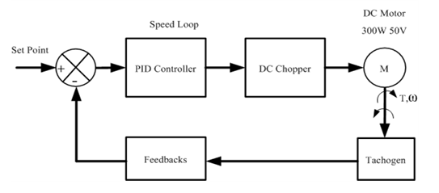

**ภาพที่ 2-15** แสดงการทำงานของบล็อกไดอะแกรม

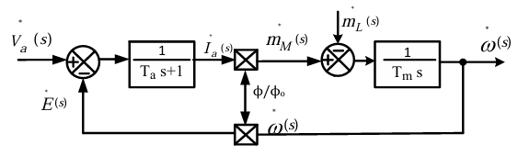

**ภาพที่ 2-16** บล็อกไดอะแกรมฟงกชนการถายโอนของมอเตอร์ไฟฟ้ากระแสตรง

**2.2.5 CONTROL OF LIQUID LEVELS IN FOUR-TANK SIMULATION PROCESS**

จัดทำโดย นายชัชรภานุ จบดี นายชยพล พลเยี่ยม และนายวิชชากร ศิลปะสิทธิ์ จากภาควิศวกรรมศาสตรบัณฑิต สาขาวิชาวิศวกรรมระบบเครื่องมือวัด ภาควิชาวิศวกรรมเครื่องมือวัดและอิเล็กทรอนิกส์ คณะวิศวกรรมศาสตร มหาวิทยาลัยเทคโนโลยีพระจอมเกล้าพระนครเหนือ

โครงงานนี้นําเสนอการควบคุมระดับของเหลวในกระบวนการ 4 ถังแบบจําลอง ซึ่งมี เป้าหมายเพื่อลดคาใชจ่าย ลดอันตราย และความเสียหายที่อาจเกิดขึ้นในการสรางกระบวนการจริงใน ระหว่างขั้นตอนการออกแบบ ในโครงงานนี้ระบบ 4 ถังแบบจําลองถูกสรางขึ้นจากโปรแกรม LabVIEW ที ่ทำงานร่วมกับบอรด NI-myRIO เพื่อจัดสรรคสัญญาณไฟฟาสำหรับเซ็นเซอร์และตัวขับ ในกระบวนการจําลอง มีการใช PLC SIEMENS S7-1200 เพื่อควบคุมระดับของเหลวในกระบวนการ จําลองโดยใชการควบคุม PID

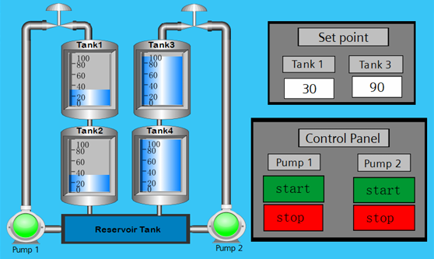

**ภาพที่ 2-17** HMI ของ PLC เมื่อทำงาน

**2.3 การเปรียบเทียบคุณสมบัติของงานวิจัยที่เกี่ยวของ และโครงงานที่นำเสนอ**

โครงงานที่จัดขึ้นเมื่อนำมาเปรียบเทียบกับโครงงานที่เกี่ยวของจะเห็นได้วา แต่ละโครงงานจะมี ขอดีขอเสียที่แตกต่างกันไป โดยสวนมากจะเกี่ยวของกับอุปกรณ์ที่ใชงาน ซึ่งมีคาใชจ่ายที่แตกต่างกัน และการใชงานอุปกรณ์จริงนั้น อาจจะทำใหเกิดอันตรายจากการทำงานได้ รวมถึงการแสดงการ จำลองการทำงานผานจอแสดงผล มีขอดีคือสามารถสังเกตุการทำงาน และหาคา Error ได้ง่าย โดยไม่จำเป็นตองสังเกตการณทำงานจากอุปกรณ์จริง แถมยังสามารถควบคุมการทำงานผ่านหนาจอได้อีก ด้วย ซึ่งผลเปรียบเทียบคุณสมบัติได้ดัง ตารางที่ 2-1

**ตารางที่ 2-1** สรุปขอดีขอเสียของงานวิจัยที่เกี่ยวของ และโครงงานที่นำเสนอ

|  |  |  |
| --- | --- | --- |
| ชื่อโครงงาน | ข้อดี | ข้อเสีย |
| 1.Parkinson's Disease Diagnosis Using Machine Learning | - เป็นตัวช่วยในการตัดสินใจในการตรวจวินิจฉัยข้อมูลโรคพาร์กินสัน | - จำนวนข้อมูลตัวอย่างที่มีจำนวนน้อย ทำให้การเรียนรู้เครื่องทำได้อย่างจำกัด |
| 2.DIABETES CLASSIFICATION USING MACHINE LEARNING TECHNIQUES | - เป็นตัวช่วยในการตัดสินใจในการตรวจวินิจฉัยข้อมูลโรคเบาหวาน | - ยังไม่มีความเสถียรมากพอเนื่องจากระบบไม่พิจารณาอิทธิพลร่วม |
| 3.A STUDY OF OPTIMAL VALUES WITH PID CONTROLLER USING RESPONSE SURFACE METHOD | - ความเสถียรภาพในการ ใช ในการออกแบบ ออกมาดวยดีทำใหมีการ ยืดหยุนในการใชงาน | - การประยุกตใชยากเกินไปใน การใชงานคาที ่ตองคำนวณใน การประยุกตใชนั้นสูงมาก |
| 4.Close Loops Speed Control DC Motor using PID Controller | -การควบคุมที่สามารถ ปรับความแมนยำ | - ความซับซอนในการปรับ คาพารามิเตอรในการใชงาน ยากเกินไป |
| 5.CONTROL OF LIQUID LEVELS IN FOUR-TANK SIMULATION PROCESS | - สามารถควบคุมผานหน้าจอแสดงผล HMI  - กำจัด Disturbance ให ดีขึ้น  - มีระบบ PID ช่วยในการควบคุม | - ปญหาดานคอมพิวเตอรที่จำเปนตองมีคุณสมบัติที่สูงพอสมควร เนื่องจากสวนมากจะใช ดานกราฟกและประมวลผลเปนหลัก |

**บทที่ 3**

**รายละเอียดโครงงาน**

ในบทนี้รายละเอียดโครงงานจะกล่าวถึงขั้นตอนและวิธีการดำเนินงานจะกล่าวถึงหลักการ ทำงานในการออกแบบสร้างการควบคุมระดับของเหลวในกระบวนการ 4 ถัง รูปแบบกระบวนการ จำลองอย่างละเอียดรวมไปถึงการอธิบายหลักการทำงาน ให้บรรลุตามวัตถุประสงค์ที่ตั้งไว้นั้น ในบทนี้ ผู้จัดทำปริญญานิพนธ์มีวิธีการดำเนินโครงงาน ดังนี้

3.1 ภาพรวมรายละเอียดของโครงงาน

3.2 วงจรไฟฟ้าและอิเล็กทรอนิกส์

3.3 Software

3.3.1 P&ID

3.3.2 การควบคุมด้วย PLC

3.3.2.1 Block Diagram การควบคุมระดับของเหลวในกระบวนการ 4 ถัง

3.3.2.2 Flow Chart การควบคุม PLC

3.3.2.3 Ladder ควบคุมการทำงานของ PLC

3.3.2.4 การออกแบบ HMI ของ PLC

3.3.3 การทำงานของ Machine Learning

3.4 อุปกรณ์ที่ใช้ในโครงงาน

3.5 การออกแบบโครงสร้าง

**3.1 ภาพรวมรายละเอียดของโครงงาน**

ในชั้น Field Level จะอุปกรณ์ทั้งหมดที่หน้างาน เช่น Pump, Valve, Pressure Sensor, ถัง เป็นต้น โดยโครงงานที่จัดทำขึ้นนี้จะนำเสนอชั้น Field Level ในรูปแบบของกระบวนการของการควบคุมระดับของเหลวในกระบวน 4 ถัง ด้วย การใช้โปรแกรม Python ในการรับและส่งค่าข้อมูลต่างๆ ไปยังชั้น Control Level เพื่อควบคุมกระบวนการ ดังกล่าว ในชั้น Control Level จะมีการรับและส่งข้อมูลจากชั้น Field Level โดยจะใช้เครื่อง PLC และ ใช้โปรแกรม TIA Portal V16 ในการรับค่า Analog/Digital ที่ส่งมาจากชั้น Field Level ส่งค่าจาก PLC ไปควบคุมอุปกรณ์ และยังนำข้อมูลไปแสดงผลพร้อมควบคุมที่จอ HMI ของ PLC และเก็บค่าเพื่อส่งไปยัง Machine Learning ด้วยการกำหนด IP Address ของแต่ละอุปกรณ์ให้อยู่ในวงเครือข่ายเดียวกันจะสามารถสื่อสาร กันได้ โดยจะใช้HUB ในการเพิ่ม Port LAN เพื่อให้สามารถส่งข้อมูลไปยังชั้น Supervisory Level ในชั้น Supervisory Level จะมีคอมพิวเตอร์ 1 เครื่อง ที่รับค่ามาจากชั้น Control Level ผ่าน Port LAN โดยจะนำข้อมูลจะส่งเข้ากับ Machine Learning ให้สังเกตการณ์ของกระบวนการได้โดยไม่ต้องมีมนุษย์

คอยกำกับดูแล ดังภาพที่ 3-

Wincc

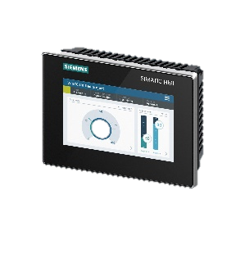

**SCADA**

……………………………………………………………………………………………………………………………..

HMI

PLC

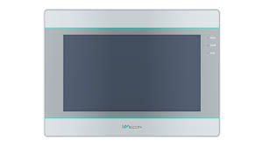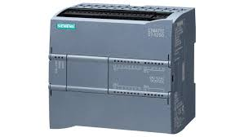

**Field Level**

……………………………………………………………………………………………………………………………..

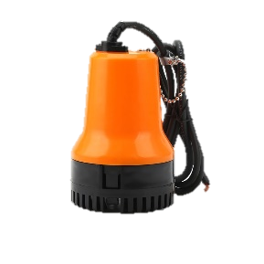

**Control Level**

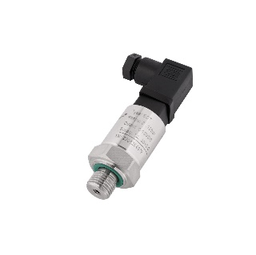

**ภาพที่ 3-1** แผนผังของโครงงาน

3.2 วงจรไฟฟ้าและอิเล็กทรอนิกส์



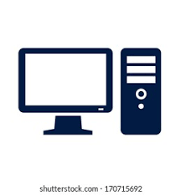

**HMI**

**Wincc**

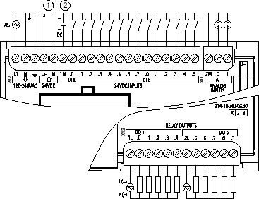

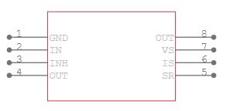

**bts 7960**

**ภาพที่ 3-2** วงจรไฟฟ้าและอิเล็กทรอนิกส์

**ตารางที่ 3-1** ตารางแสดง Input/Output ของ PLC

|  |  |  |  |
| --- | --- | --- | --- |
| Input/Output | ชื่อแท็ก | ชื่อตัวแปร | คำอธิบาย |
|  |  |  |  |
|  |  |  |  |
|  |  |  |  |
|  |  |  |  |

**3.3 Software**

**3.3.1 P&ID**

ในกระบวนการนี้จะเป็นกระบวนการการควบคุมระดับน้ำในถังให้ได้ตามที่ต้องการ ในชั้น Field Level เช่น Pump, Control Velve, Sensor และถังน้ำทั้ง 4 ถัง เป็นต้น โดยจะมีความสัมพันธ์ของถังดังนี้ ถังที่ 1 กับถังที่ 2 จะความสัมพันธ์กัน และถังที่ 3 กับถังที่ 4 จะสัมพันธ์กันแต่มีจะมีหลักการทำงานที่เหมือนกัน ในชั้น Field Level เริ่ม จาก Pump จะสูบน้ำจากถังเก็บน้ำมาเข้าถังด้านบนสุดโดยผ่าน Valve (FV10001) ที่ใช้ควบคุมโดย Controller (LIC10002) เพื่อควบคุมอัตราการไหลของน้ำเข้าถังแล้วจะมีน้ำไหลออกลงถังด้านล่าง และไหลลงเข้าถังเก็บน้ำดังเดิม ในถังแต่ละถังจะมี Pressure Sensor (PT) ที่จะวัดระดับน้ำในถังแต่ละถัง จากนั้นจะส่งระดับไปยังชั้น Control Level และรับของข้อมูลเพื่อไปควบคุมอัตราการไหลเข้าของน้ำ ดังภาพที่ 3- และตารางแสดงสัญลักษณ์ P&ID ดังตารางที่ 3-

**ตารางที่ 3-3** ตารางแสดงสัญลักษณ์ P&ID

|  |  |  |  |
| --- | --- | --- | --- |
| ลำดับที่ | ชื่อ | รายละเอียด | สัญลักษณ์ |
| 1 |  |  |  |
| 2 |  |  |  |
| 3 |  |  |  |
| 4 |  |  |  |
| 5 |  |  |  |
| 6 |  |  |  |

**3.3.3 การควบคุมระดับของเหลวด้วย PLC**

จะใช้ PLC ในการควบคุมระดับของเหลวในกระบวนการ 4 ถัง โดยใช้ PID ควบคุม แบบ Cascade Control และส่งค่าไปยัง Machine Learning รับค่าข้อมูล และยังสามารถป้อนค่า จากหน้าจอ HMI ได้ เพื่อเพิ่มความสะดวกต่อการควบคุมและสังเกตการณ์

**3.3.2.1 Block Diagram การควบคุมระดับของเหลวในกระบวนการ 4 ถัง**

ส่วนของฮาร์ดแวร์จริงเป็นส่วนที่ใช้ในการควบคุมระดับของเหลวใน การควบคุมระดับของเหลวแบบถังคู่ใช้ PLC Siemens รุ่น S7-1200 เป็นตัวควบคุม โดยสามารถแสดงบล็อกไดอะแกรมของการควบคุมได้ตามภาพที่ 3-11 ซึ่งแสดงถึงการใช้ตัวควบคุม PID จำนวน 2 ตัวในการควบคุมระบบ โดยใช้การควบคุมแบบ Cascade Control มีวัตถุประสงค์ในการควบคุมระดับของเหลวในถังที่ 2 และถังที่ 4 ให้เป็นไปตามค่าที่ต้องการ

สมการ PID ใช้ในกระบวนการควบคุมแบบ 4 ถัง โดยมี e = SP-h2 ซึ่งแสดงถึงควาแตกต่างระหว่างค่า Setpoint (SP) และค่าของระบบ

(3-5)

เป็นการแสดงถึงสัญญาณควบคุมที่คำนวณจากค่า e(t) ใช้ในการควบคุม PID เพื่อคำนวณสัญญาณควบคุม u(t) ที่จะใช้ในการควบคุมระบบให้ค่า h(t) ใกล้เคียงค่าตั้ง (SP) โดยระบบนี้จะรักษาค่า e(t) ในช่วงเวลาที่ผ่านไป เมื่อบวกค่า e(t) ในรูปของ integral การเปลี่ยนแปลงของ e(t) แล้วถูกกลับไปยังค่า u

เมื่อ e(t) คือ ความแตกต่างระหว่างค่าตั้ง (SP) และค่าของระบบ (h) ในเวลา t

U(t) คือ สัญญาณควบคุมที่คำนวณในเวลา t

Kp​ คือ พารามิเตอร์ของ PID Controller (Proportional)

Ki คือ พารามิเตอร์ของ PID Controller (Integral)

Kd คือ พารามิเตอร์ของ PID Controller (Derivative)

**∫t0**e(τ)dτ คือ การบวกค่า e(τ) จาก 0 ไป t ในรูปของ Integral

de(t)dt\frac{d คือ อนุพันธ์ของ e(t) ตามเวลา t (การเปลี่ยนแปลงของค่า e(t) ตามเวลา)

{3-6}

(3-7)

เมื่อ K2p , K2i และ K2d ​ คือ ค่าเกนของตัวควบคุม PID Controller #2 และ e2​(t) คือ ค่าผลต่างของระดับของเหลวในถังที่ 2 และค่าของระดับของเหลวที่ต้องการ สำหรับ Output ที่ได้จากตัวควบคุมวงปิดนอกจากนี้ใช้เป็นค่าที่ต้องการของวงปิดใน (Inner Closed Loop) ซึ่งมี PID Controller เป็นตัวควบคุมหลัก

สูตร PID Controller #1:

{3-8}

โดยที่ e1(t)=U2(t)−h1(t)e_1(t) (3-9)

เมื่อ K1p , K1i และ K1d คือ ค่าเกนของ PID Controller #1 และ e1​(t) คือ ความแตกต่างระหว่างระดับของเหลวในถังที่ 1 และค่า Output ของ PID Controller #2 โดย U1(t) คือ ค่าแรงดัน

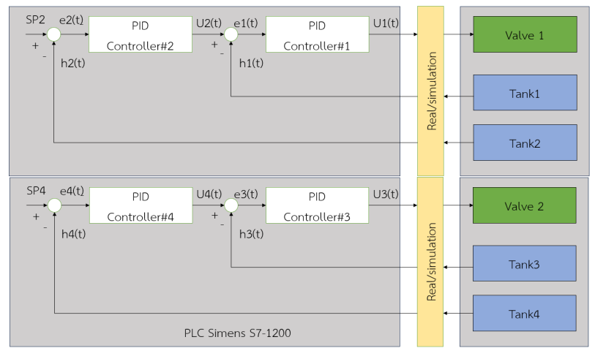แอนะลอกในการควบคุมอัตราการไหล q1​(t) ดังที่แสดงในภาพที่ 3-11

**ภาพที่ 3-** บล็อกไดอะแกรมการควบคุมระดับของเหลวในกระบวนการ 4 ถัง

3.3.2.2 Flow Chart การควบคุม PLC

Flow Chart แสดงการทำงานของโปรแกรม PLC เมื่อเริ่มต้น Start การเริ่มต้นกระบวนการควบคุมและรับค่า Setpoint (SP) ของถังที่ 2 และ 4 จาก HMI แล้วมาควบคุมอัตราการไหลโดยใช้ตัวควบคุม PID คำนวณสำหรับถังที่ 2 และ 4 ก่อน โดยที่ค่า Output ที่คำนวณได้จะเป็น Setpoint ของถังที่ 1 และ 4 ดังนี้:

e(k) = SP – hi (3-10)

เมื่อ e(k) คือ Error ณ เวลา k

SP คือ Setpoint

hi คือ ระดับน้ำในถัง

P(k) = Kp ∙ e (3-11)

เมื่อ P(k) คือ Proportional ณ เวลา k

Kp คือ พารามิเตอร์ของ PID controller (Proportional)

e(k) คือ Error ที่เวลา k

I(k) = I(k-1) + Ki ∙ e(k) x Ts (3-12)

เมื่อ D(k) คือ Integral term ณ เวลา k

Ki คือ พารามิเตอร์ของ PID controller (Integral)

e(k) คือ Error ณ เวลา k

Ts คือ ระยะเวลาการคำนวณของระบบ

D(k) = \frac{K_d \cdot (e(k) - e(k-1))}{T_s} \) (3-13)

เมื่อ D(k) คือ Derivative term ณ เวลา k

Kd คือ พารามิเตอร์ของ PID controller (Derivative gains)

หลังจากนั้นจะส่งค่า Output ที่ได้จากการคำนวณของถังที่ 1 และ 4 กลับไปยัง LabVIEW และรับค่าระดับน้ำ h1, h2, h3, h4 รับมาจาก LabVIEW แล้วจะส่งค่า Setpoint และระดับน้ำไปแสดงผลที่ Machine Learning และ HMI จากนั้นจะวนการทำงานไปรับค่า Setpoint (SP) จาก User

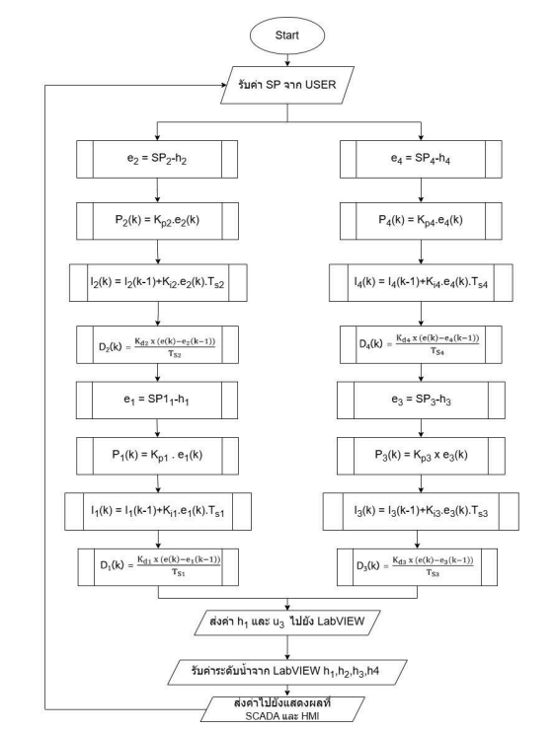

**ภาพที่ 3-** Flowchart การควบคุม PLC

**3.3.2.3 Ladder ควบคุมการทำงานของ PLC**

การทำงานของ Network 1 เป็นการควบคุม Pump1 เมื่อ Input %I0.0 OFF Output %Q0.0 ก็จะ OFF ไม่มีการทำงานเกิดขึ้น และเมื่อ Input %I0.0 ON จะทำให้ Output %Q0.0 ON และส่งค่าให้ Input %Q0.1 ON เป็นการค้างสถานะการทำงานเอาไว้จนกว่า Input %I0.1 ON จะเป็นการปิด Pump1 ทำให้ Output %Q0.0 OFF ดังภาพที่ 3-

**3.3.2.4 การออกแบบ HMI ของ PLC**

การออกแบบหน้าจอ HMI โดยจะใช้เพื่อแสดงผลกระบวนของการควบคุมของเหลว แบบ 4 ถัง ที่สามารถแสดงผลระดับน้ำและคüบคุมระดับน้ำได้ตามที่ต้องการ โดยจะมีสเกลที่แสดง ระดับในถังทั้ง 4 ถังตั้งแต่ 0-100 % มีControl Panel ใช้ในการเปิด-ปิดการทำงานของ Pump มีไฟ แสดงสถานการณ์ทำงานของ Pump มีการควบคุมระดับน้ำโดยสามารถกำหนดใส่ Setpoint ของถังที่ 2 แล 4 ตามลำดับดังภาพที่ 3-

**ภาพที่ 3-** HMI ของ PLC เมื่อทำงาน

**3.3.3 การทำงานของ Machine Learning**

**ภาพที่ 3-** Software WinCC

**ภาพที่ 3-** Flowchart การทำงานของ SCADA

**3.4 การออกแบบกระบวนการ**

**3.4.1 อุปกรณ์ที่ใช้ในโครงงาน**

การเตรียมอุปกรณ์ในการประกอบชิ้นงานจริงจำเป็นต้องใช้อุปกรณ์ที่มีคุณภาพสูง เพื่อ ประสิทธิภาพในการทำงาน จึงจัดเตรียมอุปกรณ์ ดังแสดงในตารางที่ 3-4

**ตารางที่ 3-4** ตารางรายการอุปกรณ์ที่ใช้งาน

|  |  |  |  |  |
| --- | --- | --- | --- | --- |
| **ลำดับที่** | **ชื่อ** | **รายละเอียด** | **รูปภาพ** | **จำนวน** |
| **1** | LED Green | ขนาด 22mm  24 VDC | Pilot lamp สีเขียว ขนาด 22 mm ไฟตู้คอนโทรล LED power led AD16-22D/S  AD16-22DS universal signal light | **1** |
| **2** | Emergency Stop | ขนาด 22mm  24 VDC | 5 Amp 240 V Emergency Stop Push Button at Rs 90/piece in Pune | ID:  24323853633 | **1** |
| **3** | แผงหน้าจอสัมผัสขั้นสูง PI3070i HMI PI3070iSL | ขนาด 7 นิ้ว,ความละเอียด 800x480 | PI3070i | **1** |
| **4** | Type B ขั้ว คู่ 6 kA ระบบ pro M ขนาด กะทัดรัด (S202-B6) | ความจุ 6A  แรงดัน 400 VAC  ขนาด 32 mm. |  | **1** |
| **5** | Power Supply DR4524 | แรงดัน 24 VDC ความจุ 2.5A |  | **1** |
| **6** | PLC Simens S7-1200 | CPU 1212c  DC 24V |  | **1** |

**ตารางที่ 3-4** รายการอุปกรณ์ที่ใช้งาน (ต่อ)

|  |  |  |  |  |
| --- | --- | --- | --- | --- |
| ลำดับที่ | ชื่อ | รายละเอียด | รูปภาพ | จำนวน |
| **7** | Siemens SCALANCE XB005 | IP20 24VDC |  | **1** |
| 8 | สายไฟ VSF THAI UNION มาตรฐาน มอก. ตัดยาว 3 เมตร สีแดง | ขนาด 1.5 SQ.mm 3 m | สายไฟ VSF IEC02 THW (f) 1x2.5 sq.mm. สีแดง THAI UNION | 1 |
| 9 | สายไฟ VSF THAI UNION มาตรฐาน มอก.  สีขาว | ขนาด 1.5 SQ.mm 3 m | สายไฟ IEC06 IV VSF 1x1 sq.mm. สีขาว THAI UNION - thaihardwaresolution | 1 |
| 10 | S7-1200 Analog Module | แรงดันไฟฟ้าที่ใช้งาน : 24 Vdc  กระแสเอาต์พุต : 0-20 mA  จำนวนอินพุต/เอาต์พุต : 6 ช่อง |  | 1 |
| 11 | Water pump | แรงดันไฟฟ้าที่ใช้งาน : 240 V  กระแสไฟฟ้าที่ใช้ : 23 mA  ปริมาณการปั๊มน้ำ : 200 L/hr |  | 2 |

|  |  |  |  |  |
| --- | --- | --- | --- | --- |
| ลำดับที่ | ชื่อ | รายละเอียด | รูปภาพ | จำนวน |
| 12 | pressure transmitter | ขนาดเกลียว:  G1 / 4  สัญญาณขาออก: 4-20mA, 0-10V, 0-5V, RS485 แหล่งจ่ายไฟ: 24VDC  สายเคเบิล: 1 ม | Flush pressure transmitter - S-11 - WIKA Thailand | 1 |

**3.5 การออกแบบโครงสร้าง**

โดยการออกแบบโครงสร้างจะเริ่มจากการสร้างฐานชองชิ้นงานโดยใช้อลูมิเนียมโปรไฟล์ขนาด ความยาว30x30 mm ขนาดความยาว 300 mm อลูมิเนียมโปรไฟล์ขนาดความยาว 30x30 mm ยาว 500 mm อลูมิเนียมโปรไฟล์ขนาดความยาว 30x30 mm ยาว 700 mm เป็นฐานรองชิ้นงานใช้ รองน้าหนักทั้งหมด 6 เส้น ในส่วนของตัวชิ้นงานจะใช้อะคริลิกขนาด 650x360x4 mm สีขาว เป็น ฐานเพื่อยึดติดกับอุปกรณ์ และในส่วนของอุปกรณ์ที่ยึดติดกับแผ่นอะคริลิกนั้นจะประกอบไปด้วย 45 Emergency Stop 1 ตัว LED Green 1 ตัว PLC Siemens S7-1200 1 ตัว Type B ขั้ว คู่ 6 kA ระบบ pro M ขนาดกะทัดรัด (S202-B6) 1 ตัว Power Supply 24 VDC 2A 1 ตัว Simens SCALANCE XB005 1ตัว และแผงหน้าจอสัมผัสขั้นสูง PI3070i HMI PI3070iSL 1 ตัว ดังภาพที่ 3- และประกอบชิ้นงานจริงจะแสดงดังภาพที่ 3-

**ภาพที่ 3-** โครงสร้างชิ้นงานที่ออกแบบจากโปรแกรม

**ภาพที่ 3-** โครงสร้างชิ้นงานจริงที่ติดตั้งอุปกรณ์เรียบร้อย

ส่วนของฮาร์ดแวร์จริงเป็นส่วนที่ใช้ในการควบคุมระดับของเหลวใน การควบคุมระดับของเหลวแบบถังคู่ใช้ PLC Siemens รุ่น S7-1200 เป็นตัวควบคุม โดยสามารถแสดงบล็อกไดอะแกรมของการควบคุมได้ตามภาพที่ 3-11 ซึ่งแสดงถึงการใช้ตัวควบคุม PID จำนวน 2 ตัวในการควบคุมระบบ โดยใช้การควบคุมแบบ Cascade Control มีวัตถุประสงค์ในการควบคุมระดับของเหลวในถังที่ 2 และถังที่ 4 ให้เป็นไปตามค่าที่ต้องการ